工 作 简 报

第 二十七 期

哈 尔 滨 市 图 书 馆 编 二○二一年 十二月三十一 日
＿＿＿＿＿＿＿＿＿＿＿＿＿＿＿＿＿＿＿＿＿＿＿＿＿＿＿＿＿
市文化广电和旅游局局长兰峰一行到我馆进行节前安全检查

12月31日，市文化广电和旅游局局长兰峰一行到我馆进行节前疫情防控安全生产工作检查。
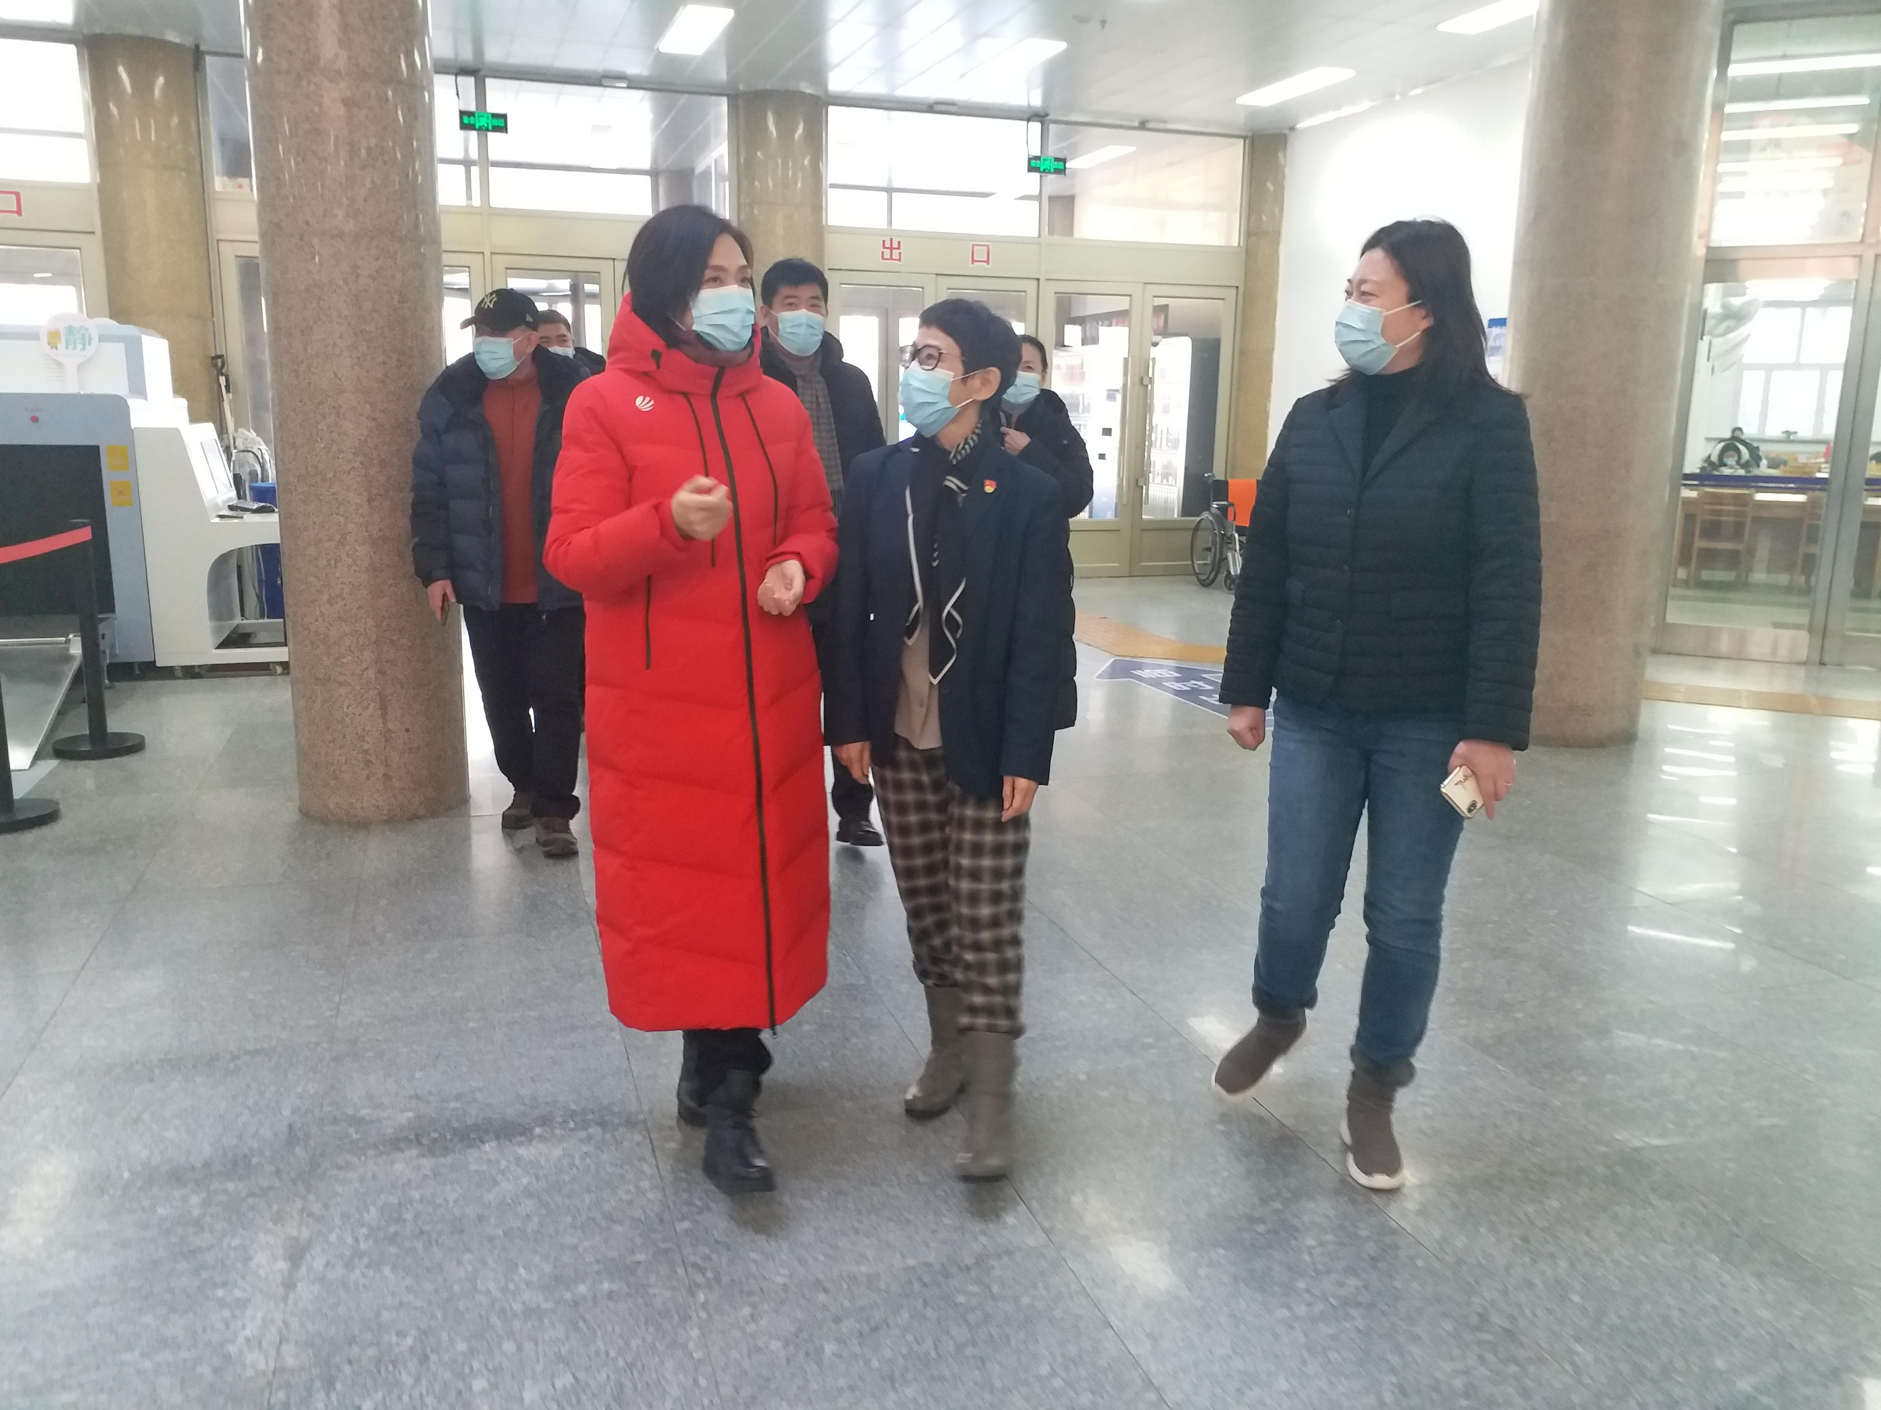
兰峰局长重点查看了读者入馆扫码、测温、佩戴口罩的“三宝”执行情况。她指出，元旦期间图书馆在做好免费开放工作的同时，要把“安全生产大于天”的理念扎根于心、落实到行动中，加强安全隐患的排查与整改；同时要落实好四方责任，做好疫情防控工作，做好职工健康监测工作。确保读者的人身安全与疫情防控安全，度过一个平安祥和的元
旦佳节，并提前祝全体职工新年快乐！
